# КИЇВСЬКИЙ НАЦІОНАЛЬНИЙ УНІВЕРСИТЕТ імені ТАРАСА ШЕВЧЕНКА



## ФАКУЛЬТЕТ ІНФОРМАЦІЙНИХ ТЕХНОЛОГІЙ

**Кафедра прикладних інформаційних систем**

**Звіт**

до виконання лабораторної роботи № 6

з дисципліни «**Пакети прикладних програм**»

на тему:

«Розв'язування диференціальних рівнянь засобами MathCad»

ВАРІАНТ № 17

**Виконано:**

студ. групи ПП-32, підгрупа 2

Шевлюк Вікторія

**Перевірено:**

Жихарева Юлія Ігорівна

**Київ – 2022**

**Мета:** вивчити основні функції MathCad, призначені для розв’язання диференціальних рівнянь, набути навичок розв’язання диференціальних рівнянь засобами MathCad

**Виконання**

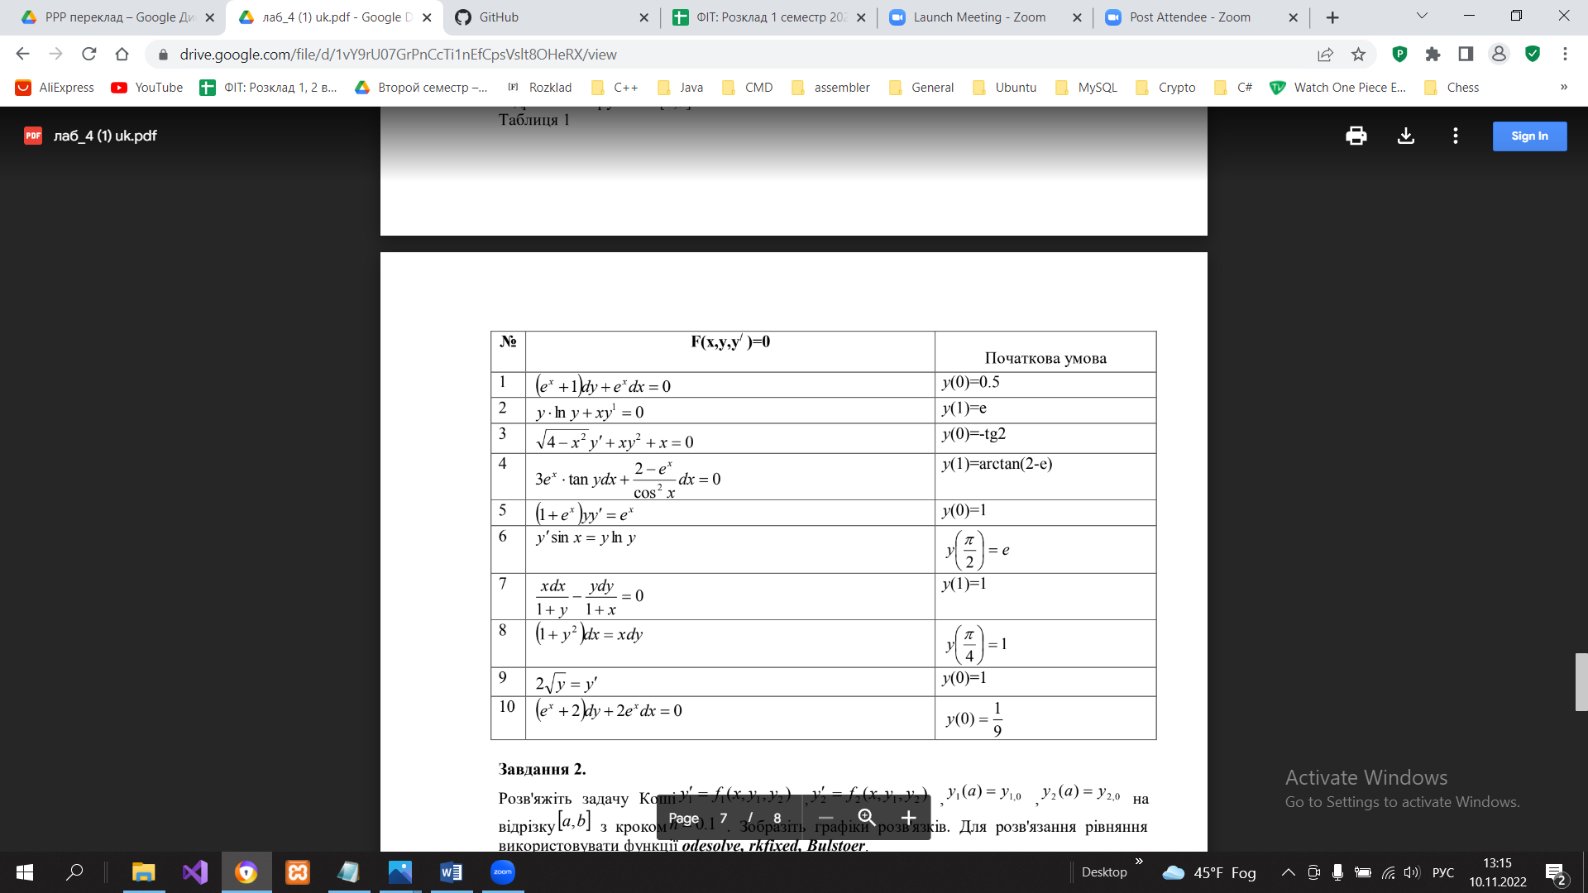

Розв’язок задачі Коші за допомогою метода odesolve та побудова графіку:

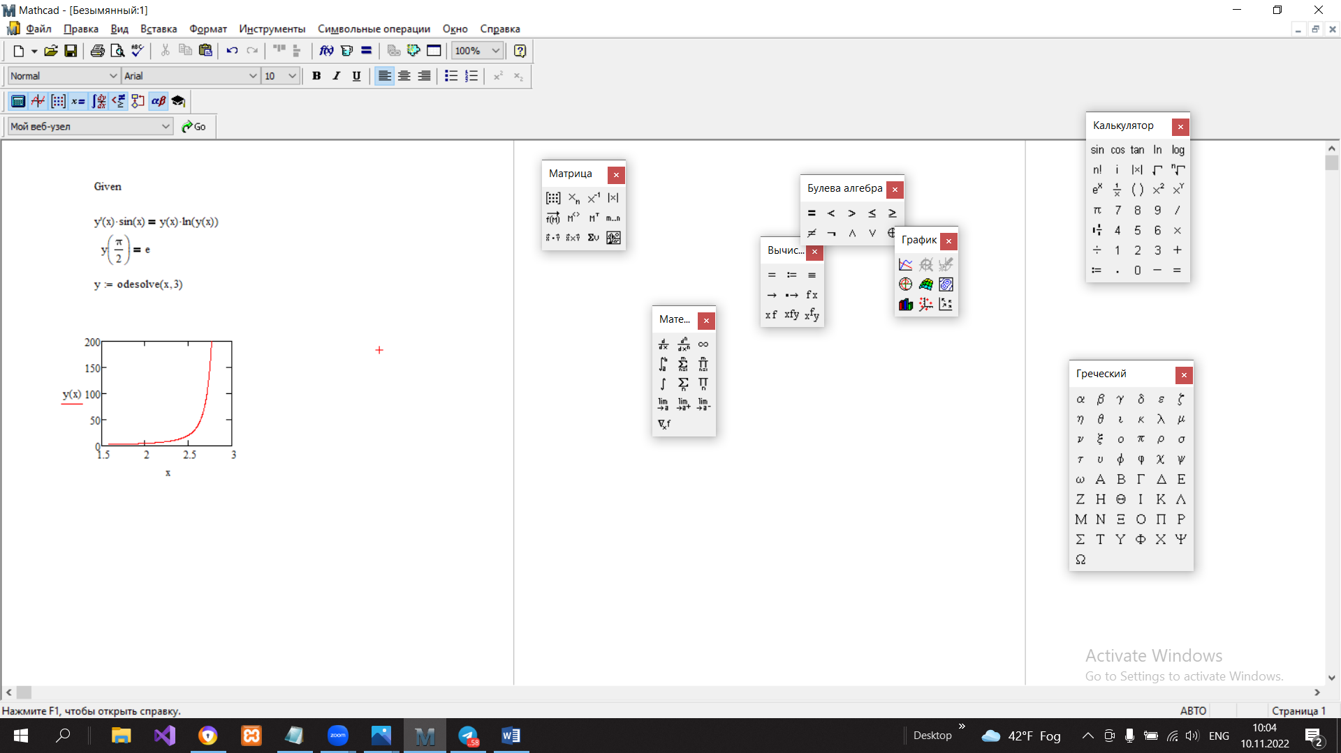

Розв’язок задачі Коші за допомогою метода rkfixed та графік:

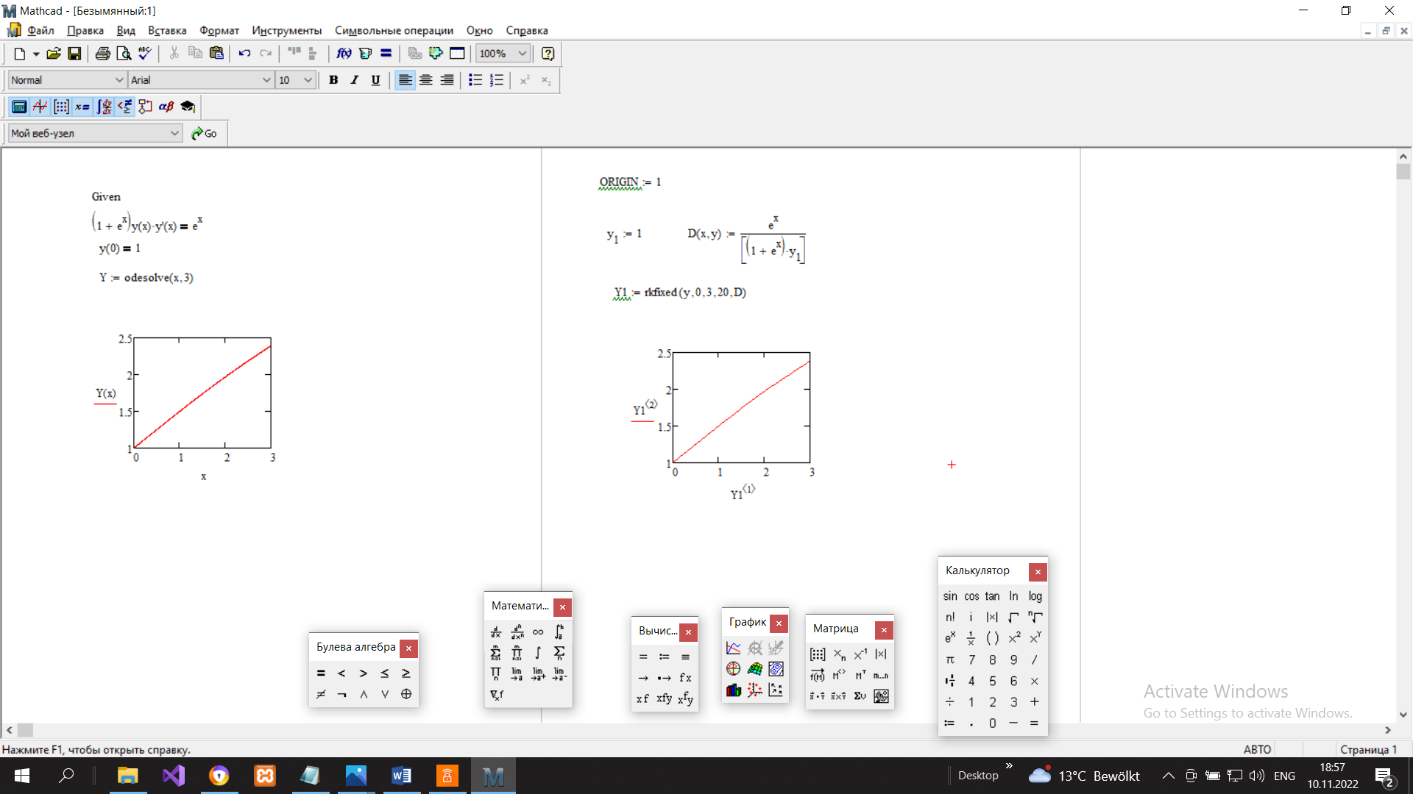

Розв’язок задачі Коші за допомогою метода Bulstoer і тими ж даними:

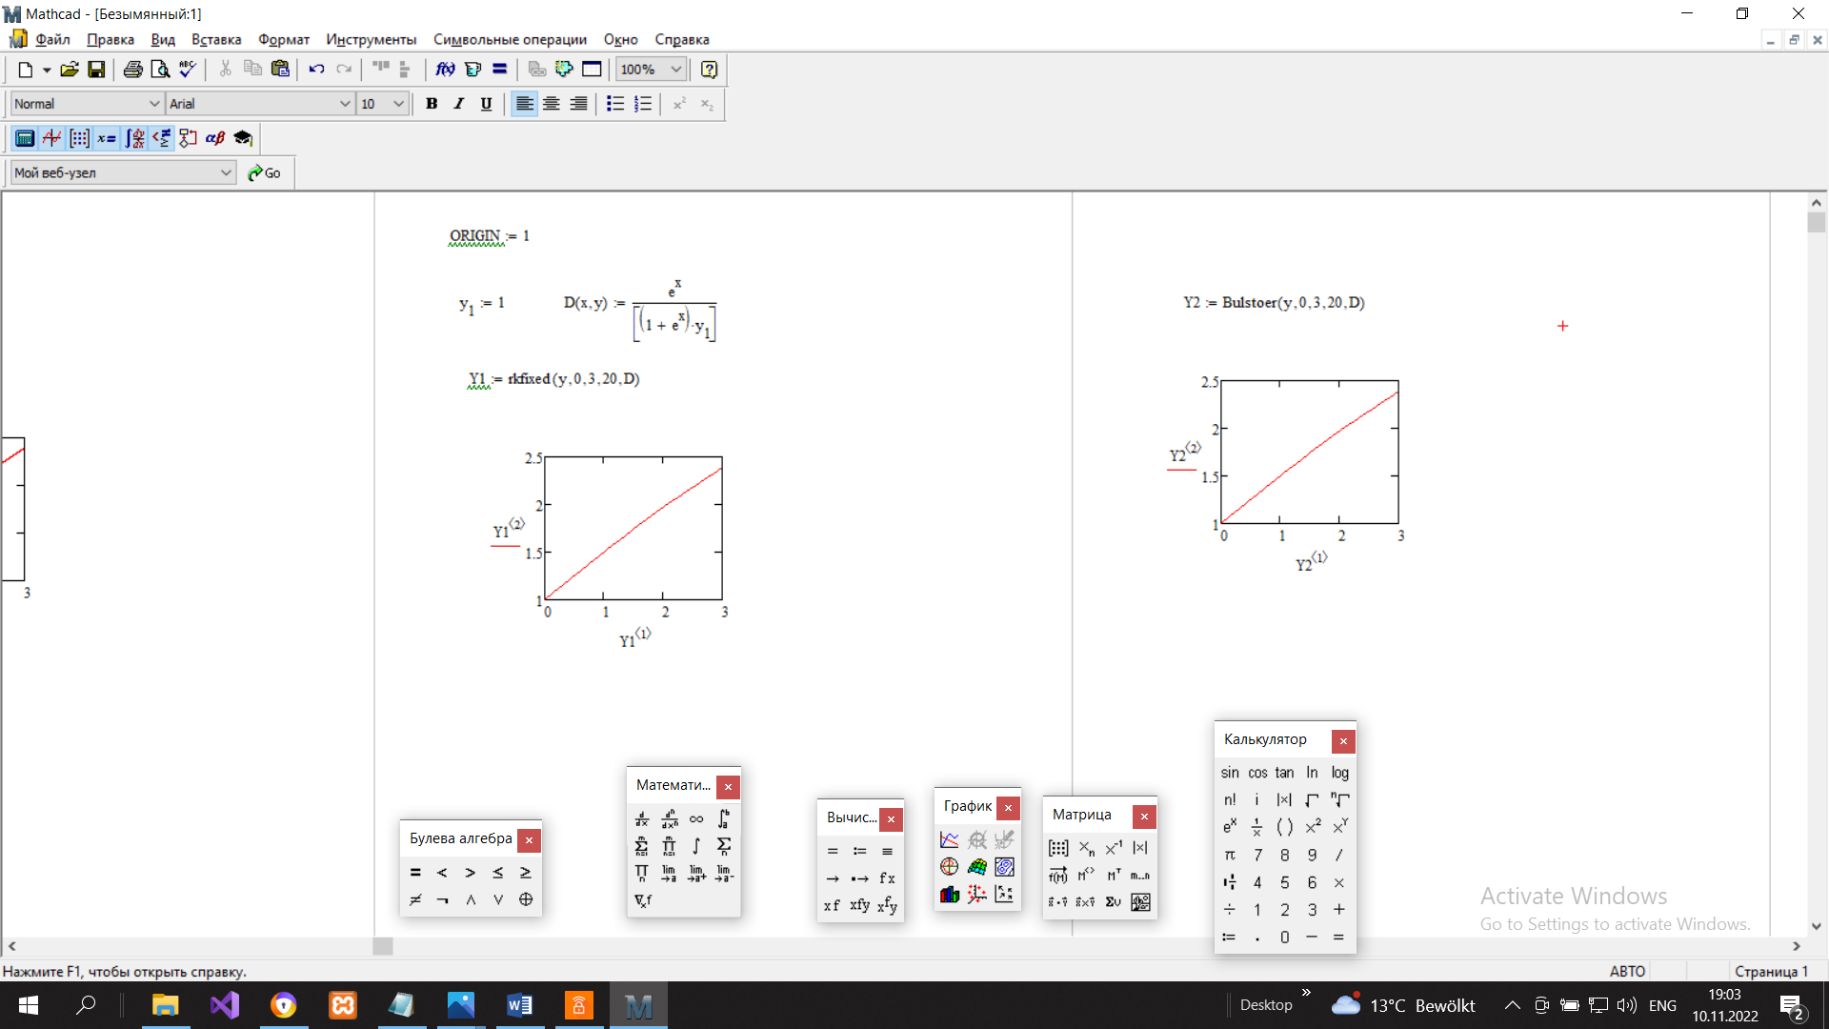

Завдання 2 та завдання 3 також виконуються трьома різними функціями:

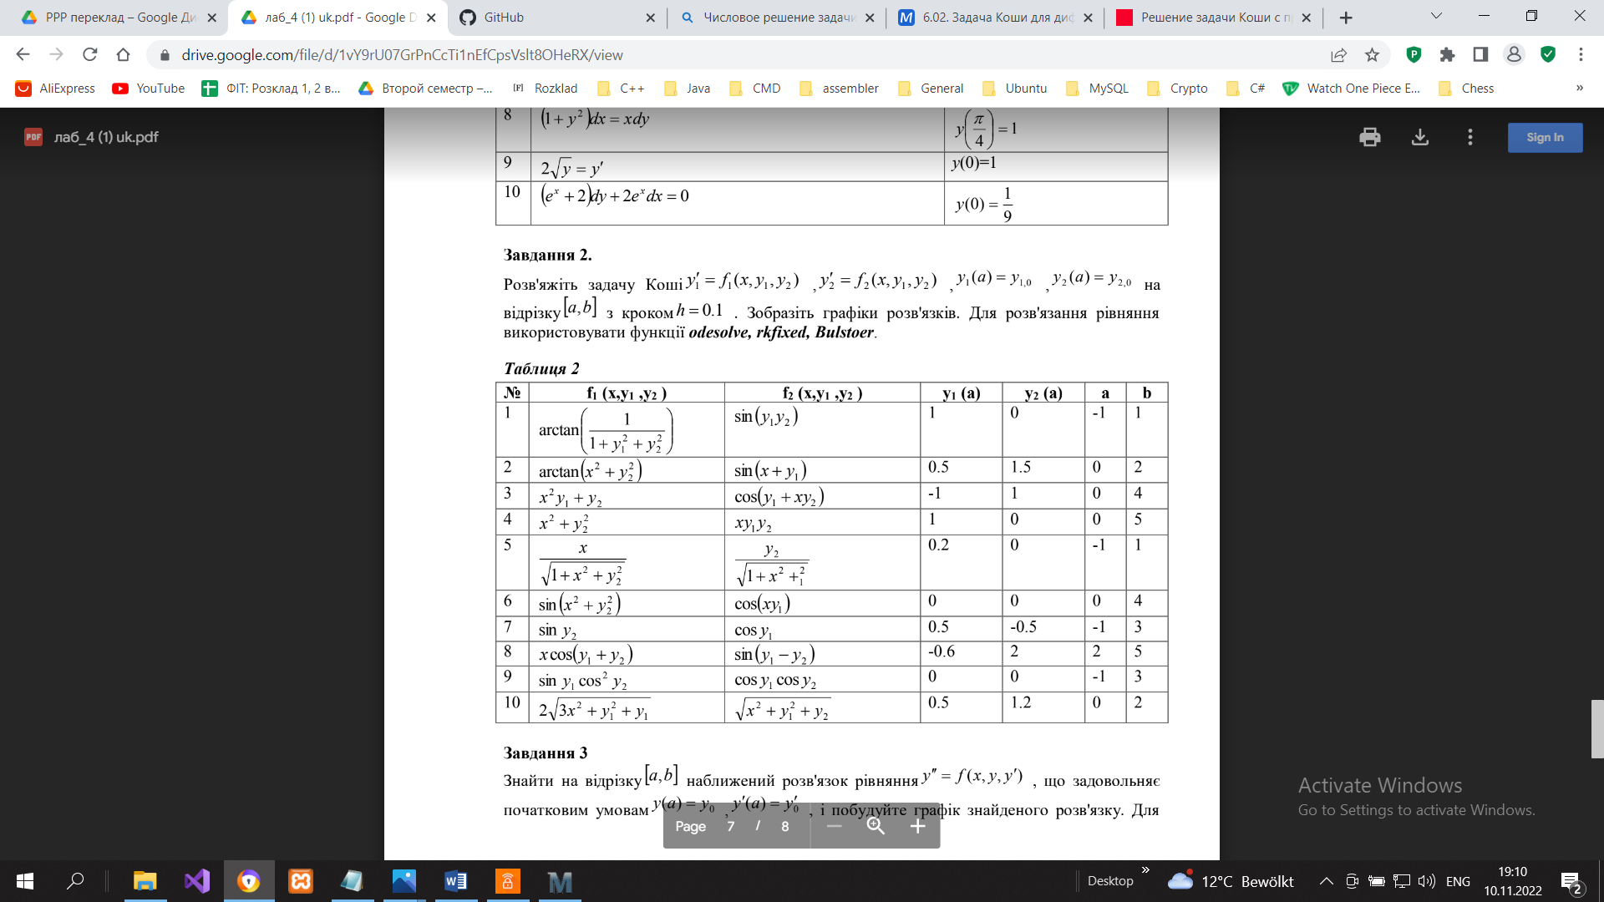



Розв’язок задачі за допомогою метода odesolve:

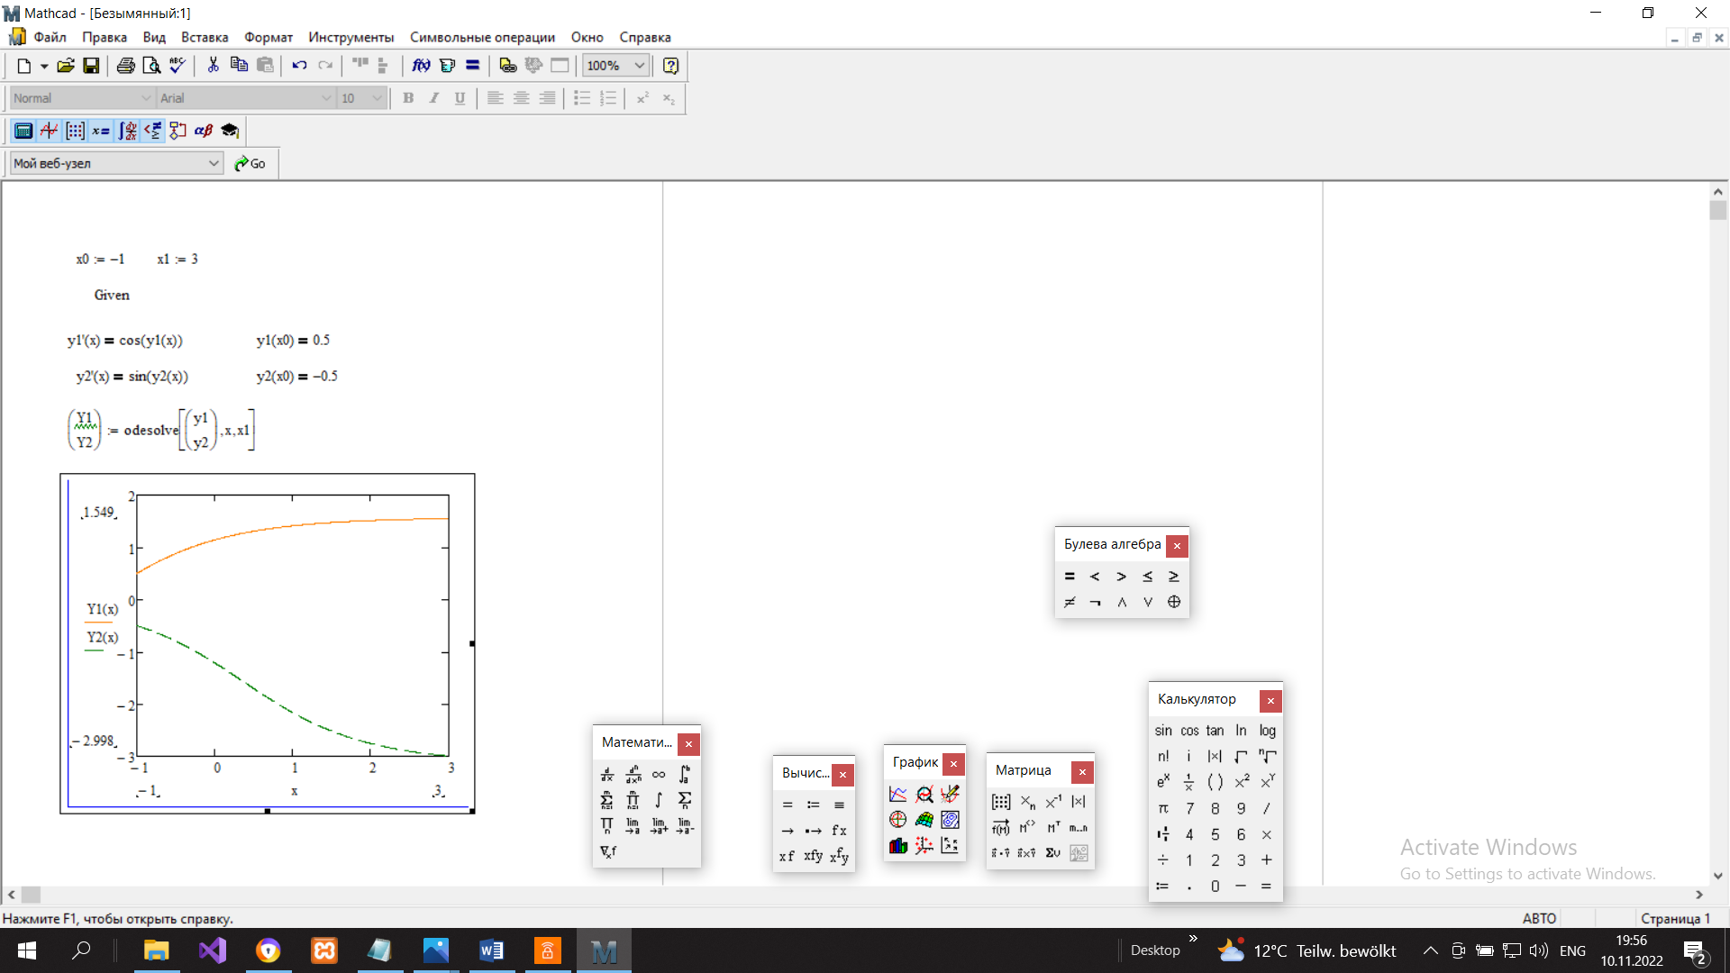

Розв’язок задачі за допомогою метода rkfixed:

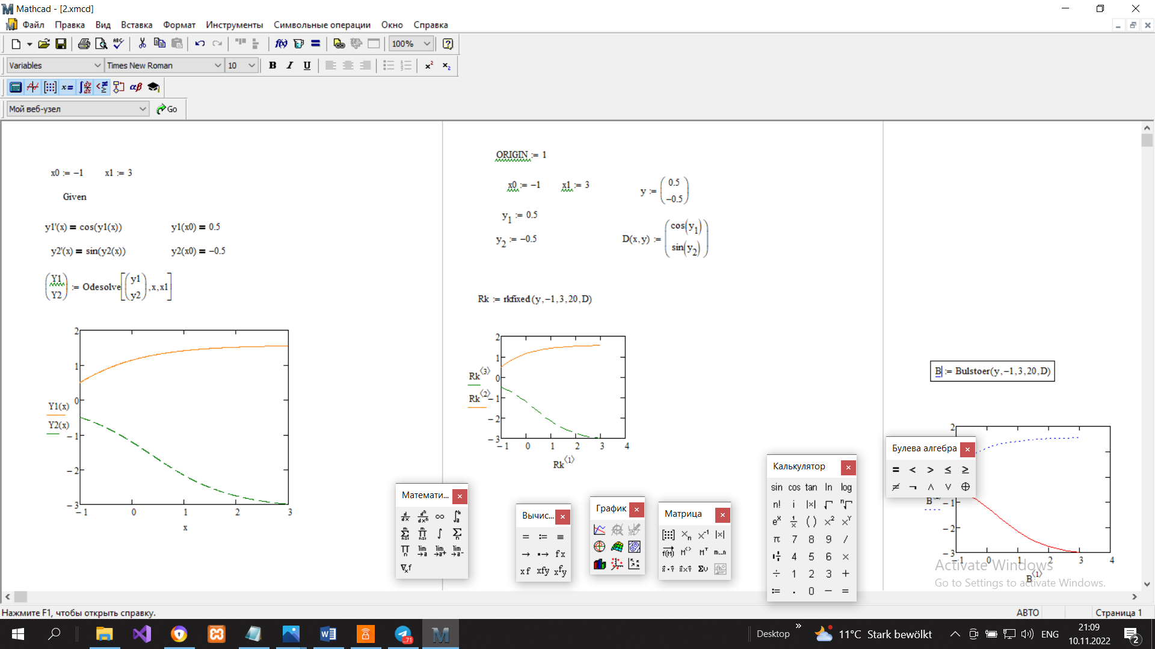

Розв’язок задачі за допомогою метода Bulstoer:

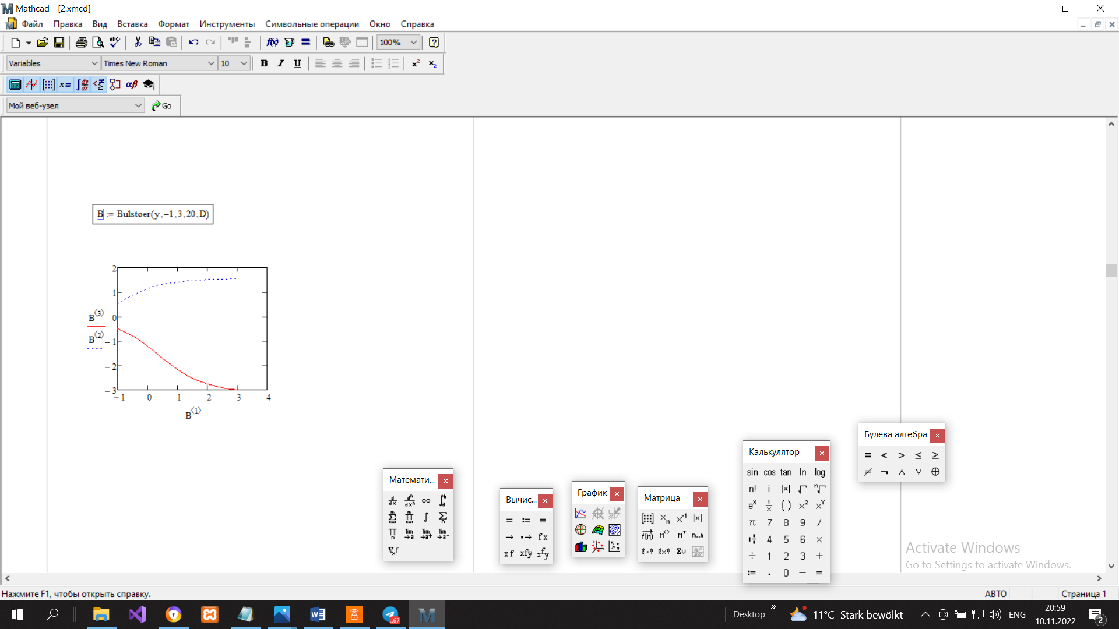

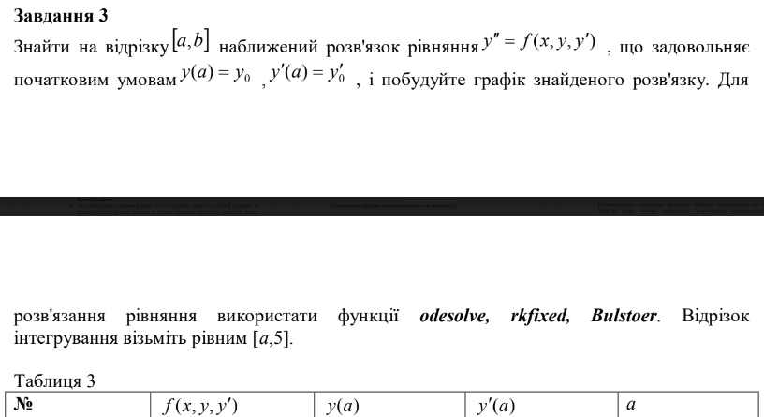

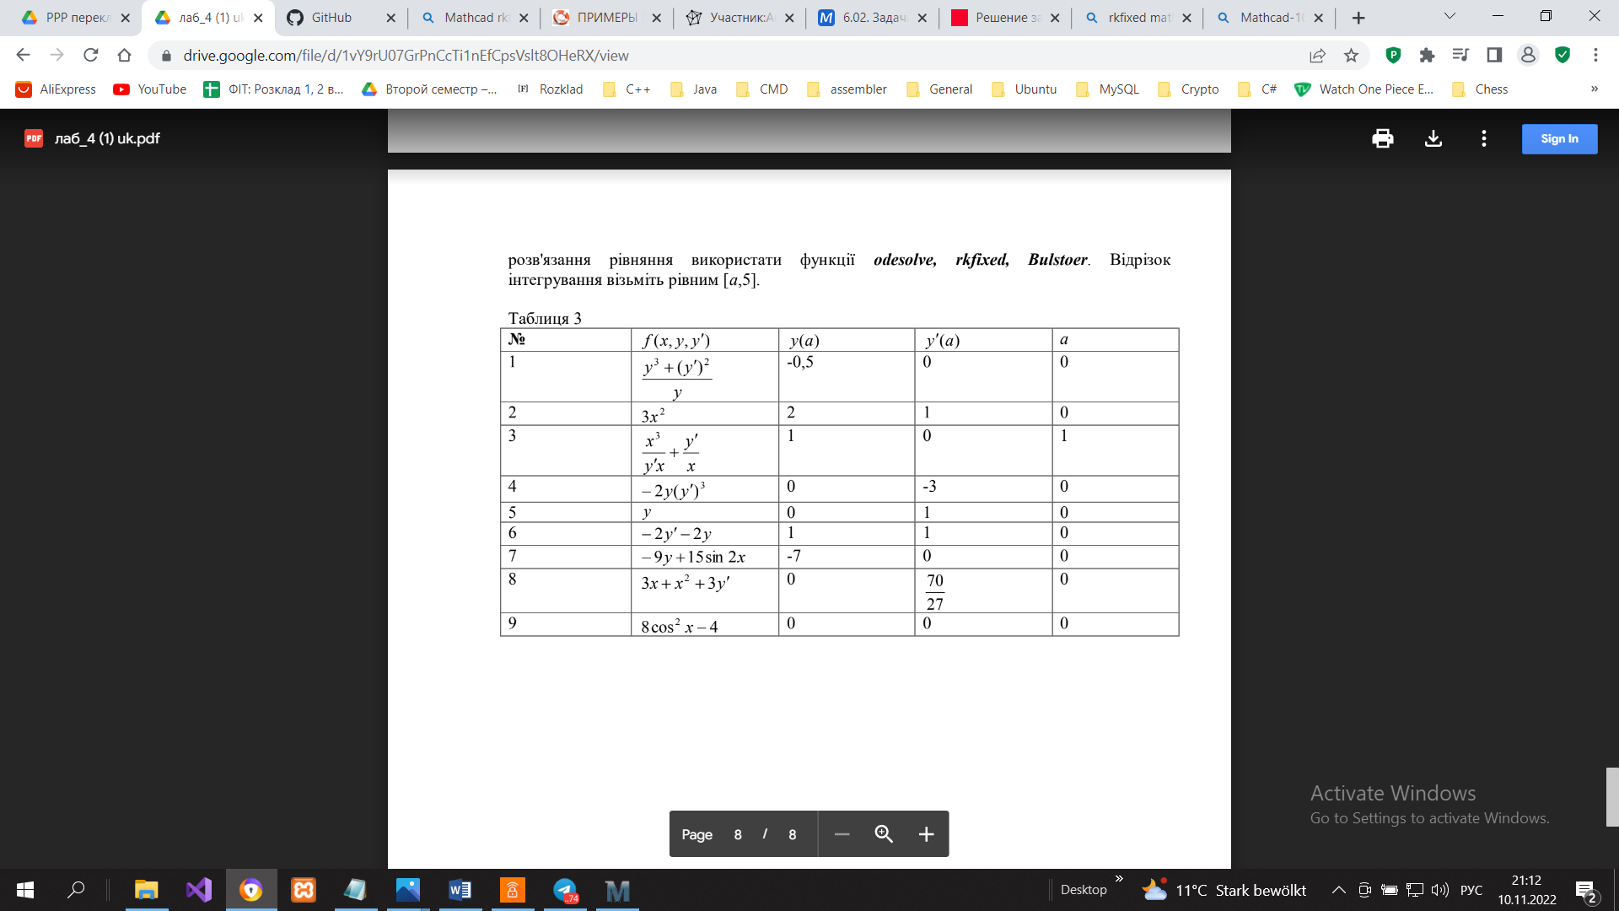

Розв’язок задачі за допомогою метода odesolve:

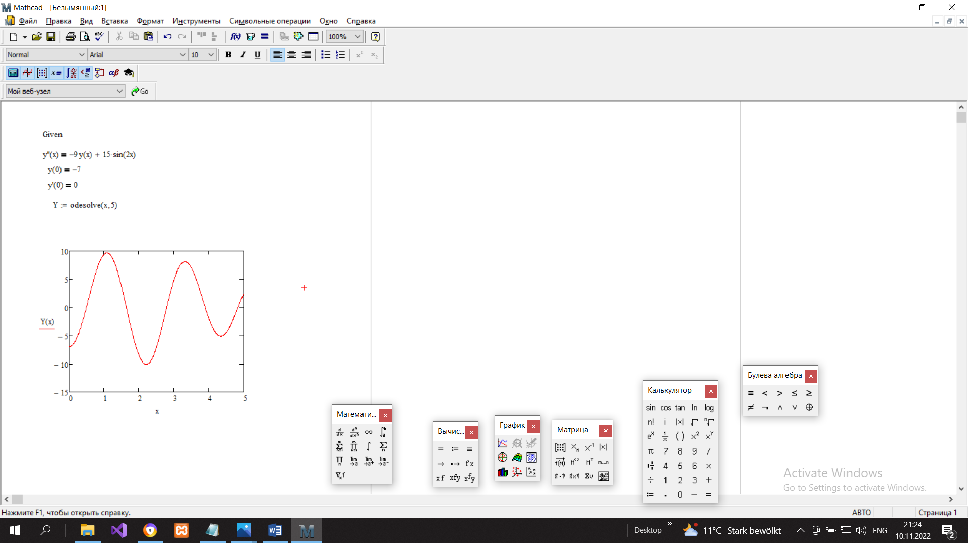

Записуємо дані задачі, складаємо вектор початкових умов, вектор похідних D, заносимо всі аргументи в функцію Рунга-Кутти:

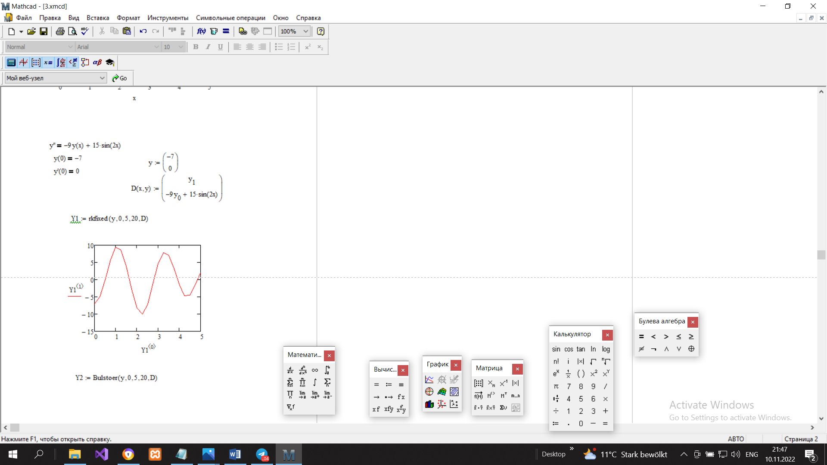

Заносимо ті ж аргументи в функцію Bulstoer:

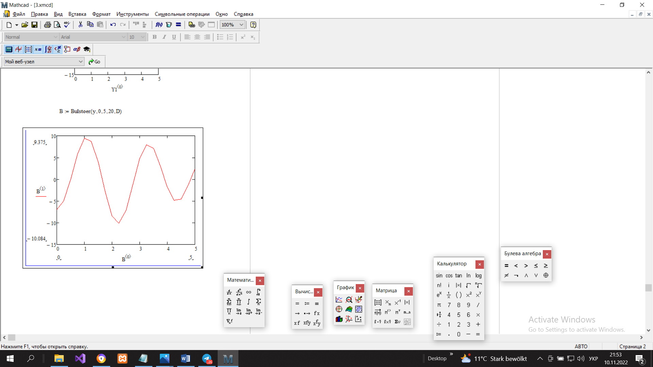

**Висновок:** Під час виконання даної лабораторної роботи я навчилась розв’язувати задачу Коші для лінійного диференціального рівняння першого порядку, для нормальних систем звичайних диференціальних рівнянь за допомогою встроєних функцій Mathcad, а саме: odesolve, rkfixed, Bulstoer.